Band 2
Sammlung Klausuraufgaben
Die Sammlung der Aufgaben wurde von Kolleginnen und Kollegen der folgenden Schulen zur Verfügung gestellt:
- OHG Nellingen
- Gymnasium Unterrieden
- ESG Filderstadt
- GSG Fellbach
- Wirtemberg-Gymnasium Untertürkheim
Ein herzliches Dankeschön an alle, die Aufgabenvorschläge eingereicht haben.

Im Allgemeinen wurden die Aufgaben nur teilweise überarbeitet. Aus diesem Grund sind nicht bei allen Aufgaben Operatoren verwendet worden. Es wird keine Gewähr für die Richtigkeit der Aufgaben und der Lösungen übernommen. Falls eine Aufgabe schwer lösbar sein sollte oder der Erwartungshorizont nicht stimmen sollte, wäre ein Hinweis an info@baechle-online.de sehr nett.
Dr. Frank Bächle

Der Erwartungshorizont ist rot gekennzeichnet (wenn vorhanden).

Aufgabensammlung zu Kapitel 7

Der Sport ist in Deutschland traditionell in Vereinen organisiert. Angesichts gesellschaftlicher Entwicklungen kommt es hierbei zu Veränderungen der Sportausübung und Vereinsmitgliedschaft.
- Grenze den Freizeit- und Breitensport vom Leistungssport ab (3 P).
- Erkläre anhand von M1 und M2 die Entwicklung der Vereinszugehörigkeit in Deutschland (5 P).

Materialien: M1 und M2 zum Sporttreiben in Vereinen in Deutschland (Quelle: DOSB)
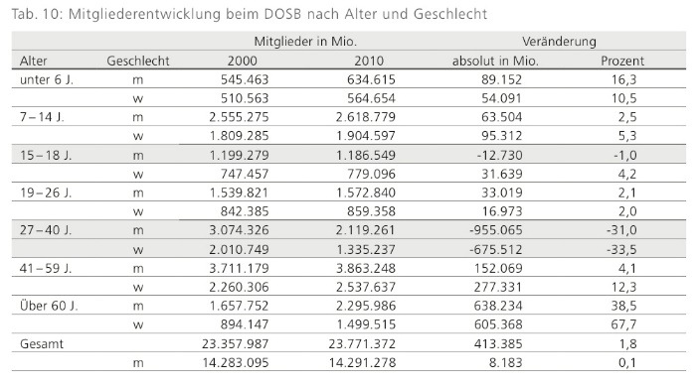
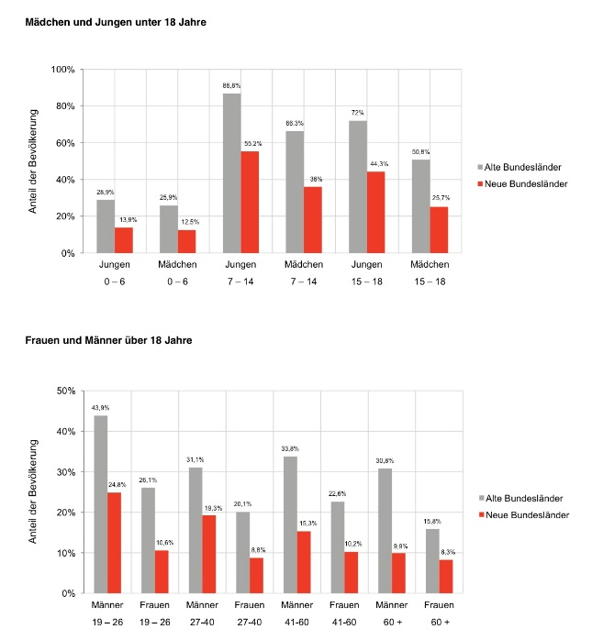
Anmerkung: Bilder größer ziehen!
M2
M1: Mitgliedschaft im Sportverein 2014

